深 圳 大 学 实 验 报 告

课程名称： 计算机网络及应用

实验项目名称： 实验6 路由器与静态路由配置

学院： 计算机与软件学院

专业： 计算机科学与技术

指导教师： 李雪亮

报告人：张嘉豪 学号：2021152005 班级： 卓越班

实验时间： 2023年5 月13 日 至 2023年 5月27 日

实验报告提交时间： 2023年5月23日

教务处制

实验目的
了解华为Quidway AR28系列路由器的构成、工作原理、基本配置；
学习使用路由器进行初步网络配置和网络管理，并根据需要进行简单网络的规划和设计。

实验环境
Quidway AR2811路由器2台
Quidway S3900交换机1台
PC机4台
Console线缆1条（用于配置路由器与交换机）
双绞线若干
华为ENSP虚拟机
实验内容：
学习和了解华为Quidway AR2811路由器的基本性能和配置方法。
了解路由器的配置环境、基本配置命令。
搭建网络实验环境，定义配置参数，学会静态路由（RIP）的配置。
查看路由器的配置信息，验证路由信息的正确性。
实验步骤：
（用文字描述实验过程，可用截图辅助说明）
实验一、静态路由配置
1. 连接路由器与PC，根据IP地址、子网掩码、网关地址配置PC的本地连接。
如图所示，使用了两台路由器，分别用它们的GE 0/0/1端口与PC机连接
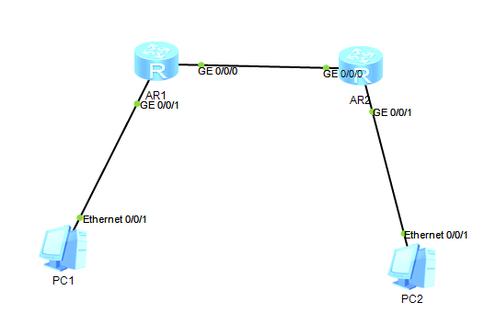
图1.路由器与PC连线图
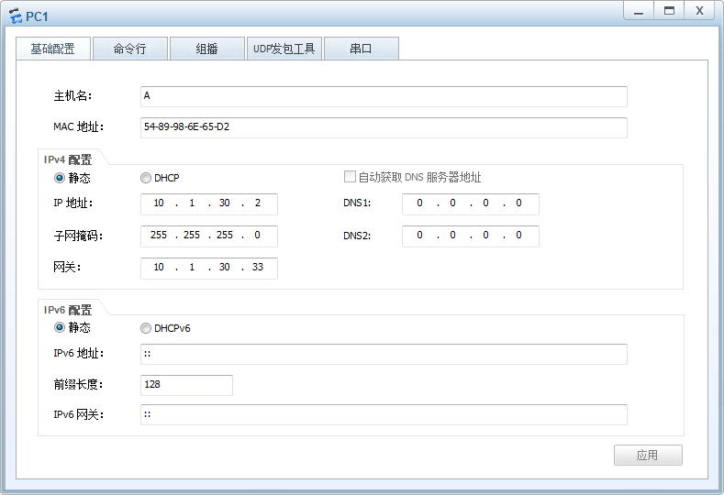
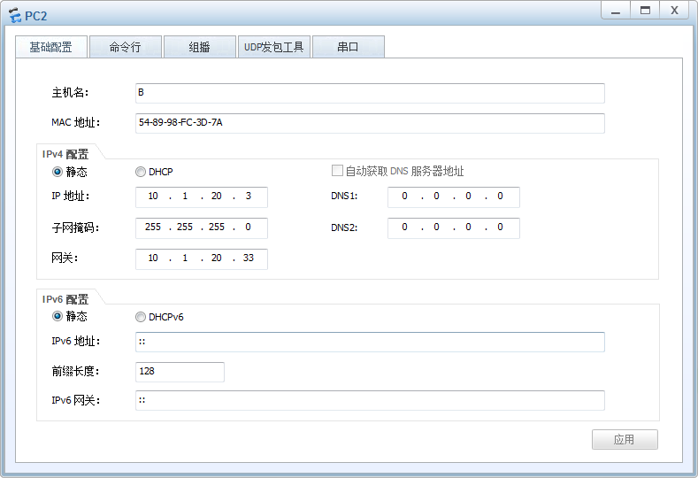
图2.配置PC机

2. 配置路由器A
①进入系统视图并修改路由器名字
如图所示，修改路由器A名称为“RouterA”。
图3.进入系统视图并修改名称

②查看路由表信息，查看接口名称
如图所示,GE0端口的IP地址为空,且未启用
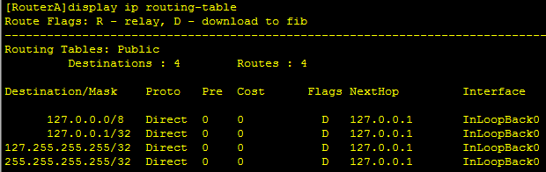
图4.查看路由表信息
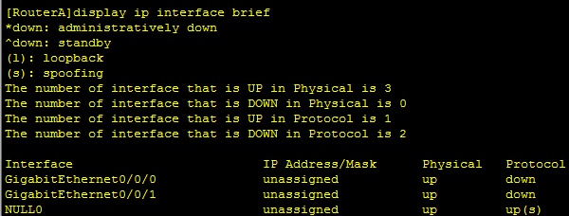
图5.查看接口信息

③进入GE0端口，并设置IP地址10.1.0.33，然后启用GE0端口
如图所示，成功进入并设置GE0端口的IP地址，并成功启用
图6.设置端口GE0的IP地址并启用端口

④进入GE 0/0/1以太接口模式，并设置IP地址10.1.30.33 24
图7.设置GE 0/0/1接口的IP地址

⑤设置到网络10.1.20.0的静态路由，设置到网络10.1.30.0的静态路由
图8.设置静态路由
⑥查看ip路由表信息
如图所示，静态路由设置成功
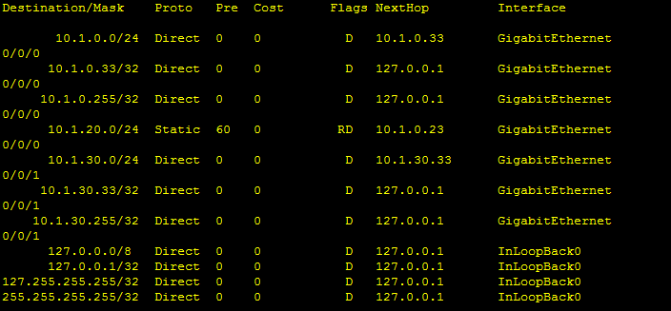
图9.路由表信息
3. 配置路由器B
①如2中步骤类似，更改路由器名字后，进入GE0端口，设置IP地址为10.1.0.23，并启用。如图10-图12所示。
图10.更改路由器名字

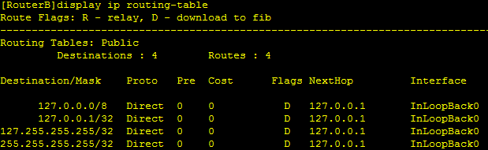
图11.路由表信息

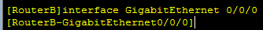
图12.设置路由器B端口GE0的IP地址并启用端口

②进入GE1接口模式，设置IP地址10.1.20.33 24
如图13所示，设置完成
图13. 设置路由器B的GE 0/0/1接口的IP地址

③设置到网络10.1.30.0的静态路由，设置到网络10.1.20.0的静态路由
如图14所示，静态路由设置完毕
图14. 设置静态路由

④查看ip路由表信息
如图15所示，静态路由设置完毕。
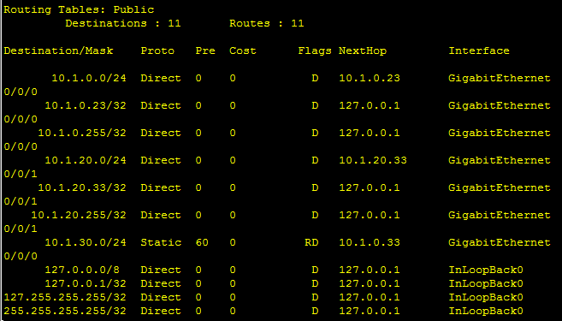
图15.路由器B的路由表信息

4. 测试网络连通性
①使用display current-configuration命令查看路由器当前配置信息。
如图16所示，查看路由器A的配置信息，可以看到端口0和端口1的IP地址
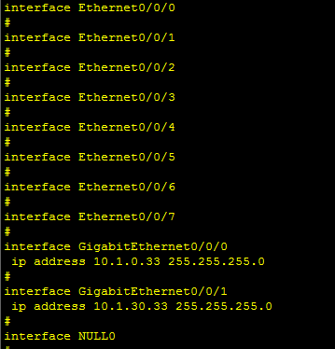
图16.路由器A的配置信息

②使用display ip routing-table 查看路由器中路由配置信息。
如图17所示，设置的静态路由信息都显示出来。
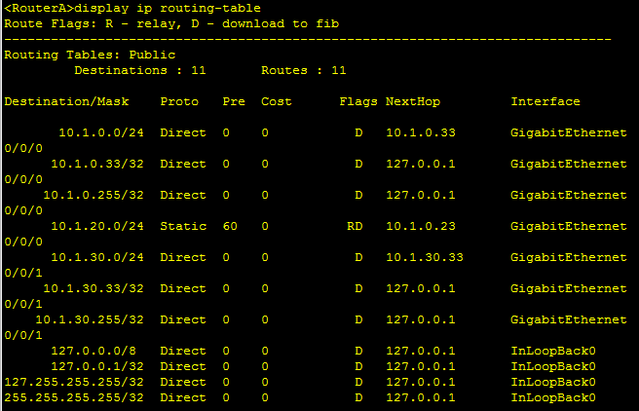
图17.路由信息
③使用display interface 查看端口配置信息。
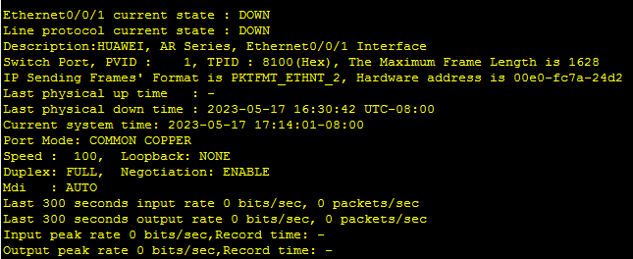
图18.端口配置信息

④使用tracert和ping命令分别跟踪和测试主机之间通过路由器连接的网络连通性。
如图19-图22所示，分别展现了PC1,PC2之间tracert，PING测试的结果，结果都成功。
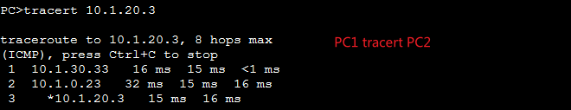
图19.PC1 tracert PC2

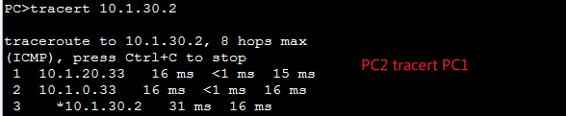
图20.PC2 tracert PC1

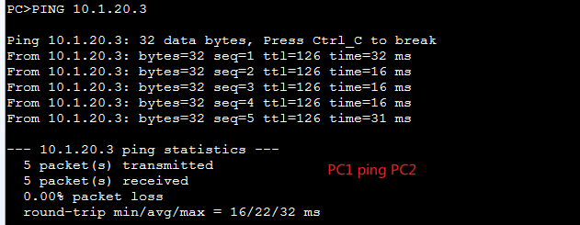
图21.PC1 PING PC2

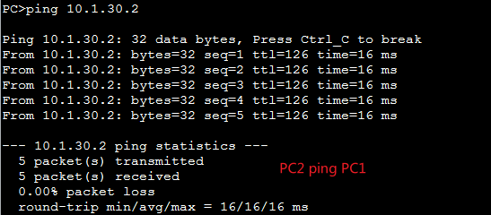
图22.PC2 PING PC1
实验二、交换机与静态路由配置
1. 连接路由器，交换机与PC，根据IP地址、子网掩码、网关地址配置PC的本地连接。
如图23所示，使用了两台路由器，它们通过GE 0/0/0端口相连，端口0/0/1分别与交换机的0/0/7和0/0/6端口相连，交换机与PC机依次连接。（主机IP地址配置图省略）
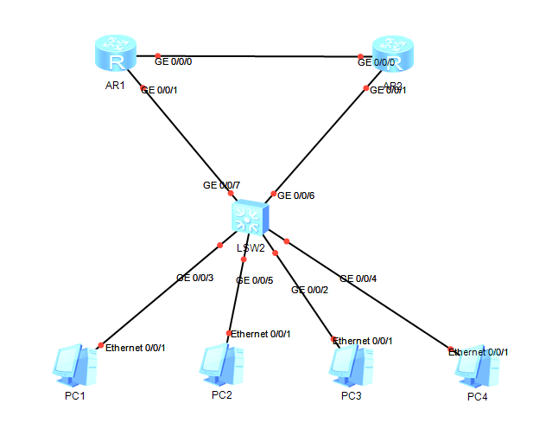
图23.实验二连接图

2. 配置交换机（创建VLAN）
①将端口GE2、GE4、GE6加入LAN2
如图24所示，进入vlan2配置，依次将端口GE2、GE4、GE6加入LAN2中
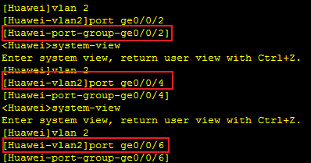
图24.加入端口至LAN2

②将端口E3、E5、E7加入LAN3
如图25所示，进入vlan3配置，依次将端口E3、E5、E7加入LAN3中
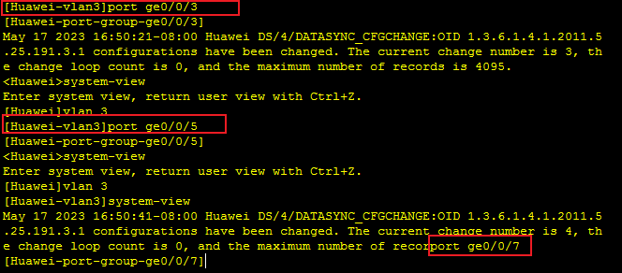
图25.加入端口至LAN3
3. 配置路由器A
与实验一中路由器A的配置类似，此处直接给出实验过程中的截图汇总，如图26所示。
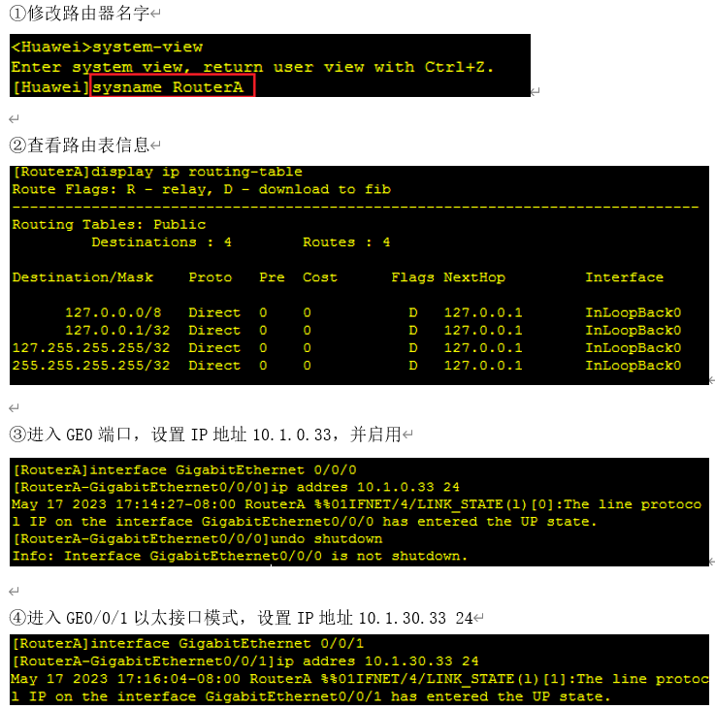
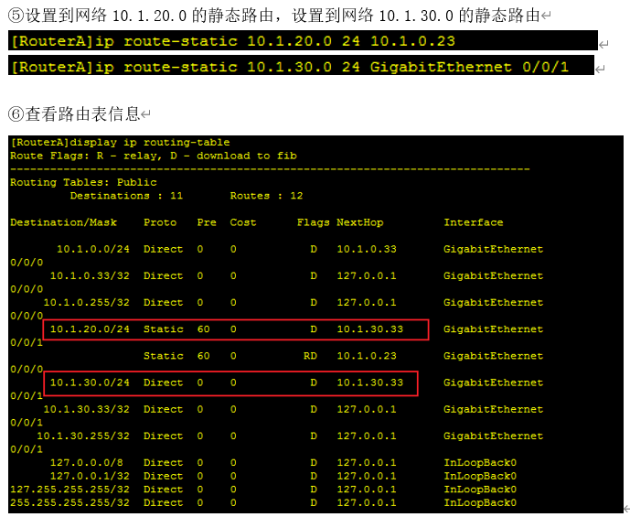
图26.配置路由器A全过程截图

4. 配置路由器B
与实验一中的路由器B的配置类似，此处直接给出实验过程中的截图汇总，如图27所示。
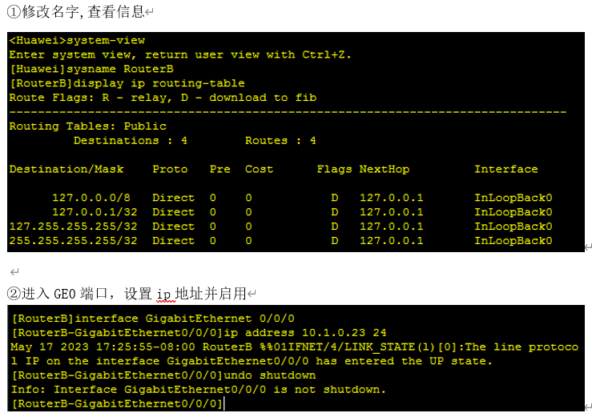
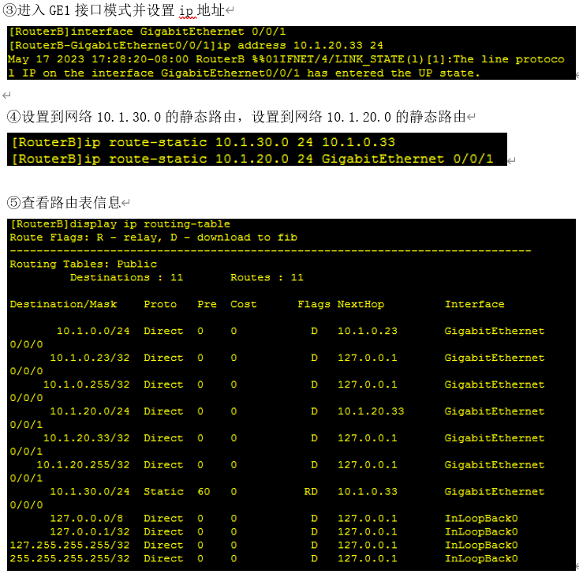
图27.配置路由器B全过程截图

5. 测试网络连通性
①使用display current-configuration命令查看路由器当前配置信息。
如图28所示，以RouterA为例，端口GE 0和端口GE 1的IP地址已配置，静态路由如图上配置所示。
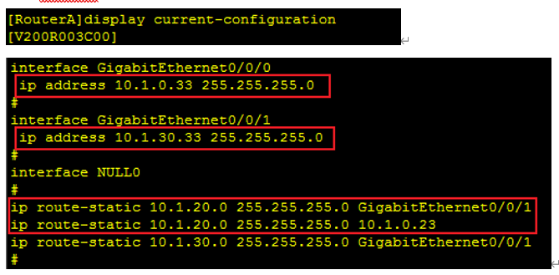
图28.RouterA配置信息

②使用display ip routing-table 查看路由器中路由配置信息。
如图29所示，以RouterA为例，可以看到静态路由对应的接口，目的地址等信息。
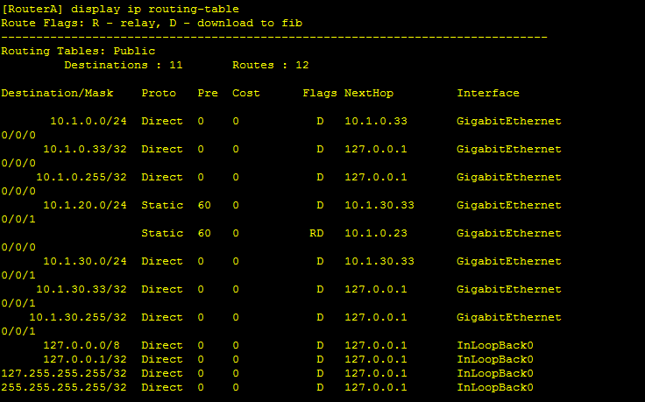
图29.RouterA路由配置信息

③使用display interface 查看端口配置信息。
信息较多，以图30为例，展现了端口E 0/0/0的信息，
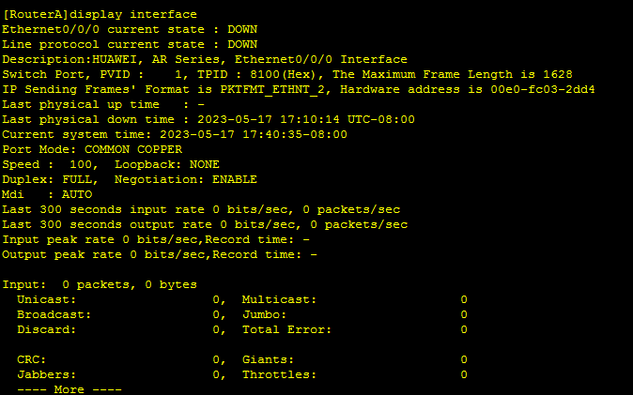
图30.查看端口配置信息

④使用ping命令跟踪和测试VLAN中主机之间通过路由器连接的网络连通性。
如图31，32所示，分别进行PC1与PC2，PC1与PC3的PING测试，测试成功，说明VLAN中主机之间通过路由器连接的网络连通性正常。
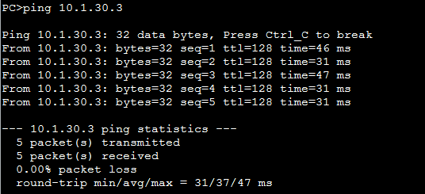
图31.PC1 PING PC2

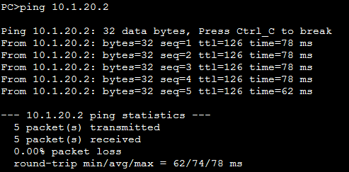
图32.PC1 PING PC3
实验结果：
（此页附完成的实验结果、并给出个人对结果的分析、结论）
一、实验结果
如图所示，实验一实验二中的测试结果正常。
图33.实验一测试结果

图34.实验二测试结果

二、分析与结论
1. 对路由器1与路由器2配置静态路由，成功让PC-1能与PC-2互相通信

2. 完成交换机的VLAN配置后，通过设置静态路由，可以实现不同网段的主机之间的互相访问。
实验小结：
（实验中出现问题的解决方法，实验心得体会等）
1. 最初并未采用虚拟机进行实验，在清除路由器原有配置时，发现无法清除，使用undo ip address，undo ip route等指令手动清除，之后进行测试仍出现问题，于是采用虚拟机进行实验。

2. 在对路由器进行配置时，端口的IP地址配置错误，静态路由配置错误。
实验步骤图中查看路由信息时可以看到多个静态路由，并未影响实验的结果。

3. 通过本次实验，我学习和了解了华为Quidway AR2811路由器的基本性能和配置方法。掌握了静态路由的配置方法和技巧，熟悉了基本的配置命令。

4. 学习了使用路由器进行初步网络配置和网络管理的方法，并能根据需要进行简单网络的规划和设计。通过本次实验我对路由器有了更深的了解。

指导教师批阅意见：

成绩评定：

指导教师签字：

年 月 日
备注：

